Подвысоцкая Елена Владимировна 238-391-014

Конспект занятия по математике по теме: «Порядковый счет» для детей 5 лет.
Цели:

- Формировать у детей понятие о порядковом счёте.
- Совершенствовать навыки счета в пределах десяти.
- Повторить геометрические фигуры.
- Развивать пространственные отношения.
- Воспитывать интерес к занятиям математикой.
- Воспитывать активность, дисциплину, самостоятельность, радость общения.
- Развивать внимание, зрительную и слуховую память, логическое мышление, наблюдательность, математическую речь.

Оборудование:

демонстрационный:
- 6 разных игрушек,
- герои сказки «Репка»;
- набор геометрических фигур из картона;
- цифры-магниты;
- карточки «Семена» с нарисованными семенами подсолнуха (рис.1 – 3);
- для игры «Что лишнее» - модели банок с помидорами из картона (рис.5 – 9);
- демонстрационный столик;
- раздаточный:
- карточки «Семена» с наклеенными семенами подсолнечника по 6 штук (рис.4);
- цветные карандаши.

Ход занятия.

Оргмомент.

- Здравствуйте, ребята и уважаемые родители!
Я рада новой встречи с вами. Приглашаю всех ребят встать в один кружок.
Игра -мирилка.
Дети становятся в круг. Педагог произносит слова, а ребята выполняют действия, заложенные в слова.
Тому, кто справа, улыбнись.
Тому, кто слева, улыбнись.
Тому, кто справа, руку дай. Тому, кто слева, руку дай. Теперь по кругу ты шагай,
и друзьями вместе ты шагай.
Тому, кто справа, подмигни.
Тому, кто слева, подмигни.
Того, кто справа, обними.
Того, кто слева, обними.
Ну, вот закончилась игра,
На математику пора!
Тут затеи и задачи,
Игры, шутки - все для вас!
Пожелаем всем удачи-
За работу, в добрый час!
(Дети проходят за столы, родители присаживаются на стулья.)
Для родителей:
Все, что нужно к уроку – готово.
Сегодня в кабинете у ребят
Урок уж очень важный.
А почему он важный –
Родитель скажет каждый.
(Родители высказывают свое мнение, зачем нужно изучать математику. Начинает педагог:
- Математика – это гимнастика для нашего ума.
- Кто изучает математику – тот тренирует свой ум.
- Когда кушаешь кашу, можно сосчитать, сколько ложек ты съел).

А теперь проверь, дружок:
Ты готов начать урок?
Всё ль на месте,
Всё ль в порядке?
Все ли правильно сидят?
Все ль внимательно глядят?

Вводный инструктаж.

- Ребята, сегодня мы узнаем, что такое порядковый счет, где мы его используем в жизни и некоторые его правила. Тема нашего занятия «Порядковый счет».
Но вначале подготовка- небольшая тренировка.
Приглашаю вас сделать веселую гимнастику - математическую: будем ориентироваться в пространстве и вспомним геометрические фигуры. Разминка: помашите мне и родителям правой ручкой, теперь левой.
Вот фигуры - непоседы,
Любят в прятки поиграть.
Так давайте их ребята,
Будем глазками искать.

Дружно глянем мы налево.
Что там? Это же квадрат.
Не уйти тебе проказник,
От пытливых глаз ребят.

Влево, вправо посмотрите.
Поищите. Что это? Это-круг.
Вот он где, любимый друг.

Вниз глазами поведем,
Что мы там найдем?
Это - треугольник.
А где - прямоугольник? (на потолке)

- Давайте с вами посчитаем, вспомним числовой ряд.

На доске нарушен числовой ряд (1-6), дети по желанию, находят и исправляют ошибки, (работают по два человека - два числовых ряда, можно пригласить родителей).
Остальные дети на местах, считают устно, под хлопки вместе с педагогом (прямой счет до десяти).

Текущий инструктаж.

Игра «В магазине игрушек». [1]
На столе 6 игрушек.
- Ребята, вы ходите в магазин с родителями?
- Что они там покупают?
- Как вы думаете, в какой магазин мы с вами зашли? (в магазин игрушек)
- Сколько игрушек стоит на полке? (считают, 6)
Педагог предлагает сосчитать игрушки, начиная с другой стороны. Игрушек снова 6.
- Ребята, обратите внимание на то, что если мы хотим узнать, сколько предметов, то не имеет значения, откуда начинать счёт, главное - при счете не пропустить ни один предмет и ничего не сосчитать два раза.
Затем педагог предлагает детям представить, что кто-то из них продавец, а он - покупатель. Педагог предлагает продать ему игрушку, которая стоит на первом месте.
Ребенок подает игрушку, а педагог говорит, что он имел в виду ни эту игрушку, а ту, что находится на первом месте.
- Кто догадался - какую?
Тот из детей, кто догадался, должен продать ему мячик (машинку). Игрушки ставим на место.
- Почему два продавца продали разные игрушки? (дети должны догадаться, что одна игрушка находится на первом месте с однойстороны, а другая - на первом месте с другой стороны).
Вот здесь-то нам и нужен порядковый счет. Вслушайтесь внимательно, в название счета «порядковый», от слова- «порядок». Люди пользуются порядковым счетом, когда они нумеруют дома (спросить детей, какой у них № дома?), квартиры, школы, места в кино, автобусе. Ребята, как вы думаете, зачем нужно все нумеровать? (Высказывания детей, родители помогают.)
Главное правило порядкового счета-при определении порядкового номера принято считать слева направо, а в иных случаях - указывать, в каком направлении велся счет (справа налево, сверху вниз, снизу вверх).
Вернемся в наш магазин,чтобы точно знать, какая игрушка нужна, надо сказать, с какой стороны считать.
Педагог показывает детям, как ведется счёт, если нужно узнать, на каком месте стоит предмет.
- На каком месте справа (слева) стоит кукла (пирамидка...)?

Игра «Репка».
Герои- игрушки находятся на демонстрационном столике в беспорядке.

- Сейчас я приглашаю вас в сказку.
Посмотрите,
что за сказка, я не вижу.
Кто узнал, я жду ответ?
(дети: «Репка»)
Здесь нас ждет порядковый счет, а сначала давайте сосчитаем, сколько всего было героев в сказке?
Помним правило,если мы хотим узнать, сколько предметов, то не имеет значения, откуда начинать счёт, главное - при счете не пропустить ни один предмет и ничего не сосчитать два раза.
- Кто из героев посадил репку?
- Какая она выросла?(покажите руками).
- Кто первым начал тянуть репку? (выходит ребенок ставит игрушку на нужное место)
-Кого на помощь позвал дед?
- На каком месте стояла бабка? (выходит ребенок ставит игрушку на нужное место)
Аналогично разбираются остальные герои. После выполнения задания дети отвечают на вопросы:
-Сколько человек тащило репку?
-Сколько зверушек помогало тащить репку?
-Сколько всего персонажей в сказке?
- Если герои поменяются местами, сколько их будет?(их все равно будет 6, потому что никто не пришел и не ушел)
-Еще загадки ожидают, кто их быстро отгадает?

(дети отгадывают загадки и находят порядковое место персонажей).
-С утра до ночи в работе, устает он - вот беда.
На каком стоит он месте - вы узнаете всегда!

-Кто, подняв пушистый хвостик,
Мурлыкая приходит в гости?

-И танцует и поет, и по дому помогает.
Где помощница стоит - кто считает, тот узнает!

-Хвостик длинный, все грызет,
В норке маленькой живет!

Пальчиковая игра(проводится 3 раза, с нарастанием темпа).

- У дедушки и бабушки в огороде выросла капуста, давайте ее посолим.
Мы капусту рубим-рубим. Мы морковку трем- трем. Мы капусту солим- солим. Мы капусту жмем- жмем. А потом в рот берем. Ам-ам!

Практическая работа.

Работа с карточкой «Семена».
- Внучка тоже помогает дедушке и бабушке в огороде. Она посадила семена.
Отгадайте загадку и узнаете, какое растение посадила внучка.
В огороде у дорожки
Стоит солнышко на ножке.
Только жёлтые лучи
У него не горячи.
Он растет на длинной ножке
С лепесточками, как рожки,
Голова его крупна,
Черных семечек полна. (подсолнух)
- Посмотрите на карточки, узнаете, семена подсолнуха? (у педагога карточка рис.1, у детей карточка рис.4).
-Сколько семян подсолнечника посадила внучка? (Дети считают -6 штук).
-Самые первые ростки появились из второго и пятого семени. Нарисуйте у этих
семян ростки (дети на карточке цветными карандашами рисуют ростки у семян подсолнуха), сравнивают с демонстрационными карточками (рис 2,3).

Игра« Что лишнее». [2]
- У бабушки в огороде вызрели помидоры. Она решила на зиму сделать заготовки -
замариновать помидоры. Внучка ей помогала.
На доске – пять моделей банок из картона:
-одна из которых маленькая, остальные – большие (рис.5);
-в одной банке четыре, в остальных по пять помидор (рис.6);
-одна – пустая, в остальных лежат помидоры (рис.7);
-в одной банке маленькие, в остальных большие помидоры (рис.8);
-в одной банке желтые, в остальных красные помидоры (рис.9).

-Сколько банок они приготовили?
-Как вы думаете, какая банка из них лишняя?
- На каком месте стоит банка с желтыми помидорами?
- Какая по счету банка с маленькими помидорами?
- На каком месте стоит маленькая банка?
Информация для родителей
Данная игра развивает вариативное мышление.
В данном случае все предложенные варианты ответов верные.
Такой подход раскрепощает детей, снимает у них страх перед ошибкой, боязнь
неверного ответа.
Игра«Родители»
Родители, присутствующие на занятии, сидят на стульях в один ряд. Дети должны определить, какая по счету сидит его мама или его папа.
- Катя, какая по счету, сидит твоя мама? И т.д.

Итоговый инструктаж.

Педагог собирает детей около себя.
- Ребята, где вы сегодня побывали?
- Что нового узнали?
- Что вам понравилось больше всего?
- Что показалось трудным?
- А мне понравилось, как вы сегодня замечательно работали: были внимательными, старательными, активными, вежливыми.
Педагог хвалит детей за то, что они научились узнавать, на каком месте стоит предмет.

Домашнее задание.

Вспомнить сказку «Колобок» и ответить на вопросы:
-Какие животные встретились Колобку в лесу?
- Сколько всего животных встретил Колобок?
-Каким по счету был волк, медведь, заяц?

Список литературы.

1.Петерсон Л.Г., Кочемасова Е.Е. Игралочка. Практический курс математики для дошкольников. Методические рекомендации.
2. Петерсон Л.Г., Кочемасова Е.Е. Игралочка. Математика для детей 4-5 лет. Часть 2.
3. Белошистая А.В., Я считаю и решаю!: Уникальная методика обучения математике.
Приложение

Игры по теме «Порядковый счет»
1 .Игра «Кубики».[1]

Педагог рассказывает, что в магазине игрушек для детей были куплены кубики. Педагог предлагает детям взять по 5 кубиков и представить, что кубики - это дети, которые пришли заниматься физкультурой. Вдруг пришёл еще один опоздавший ребенок. Педагог дает еще по 1-му желтому кубику из конструктора.
- Сколько детей у каждого из вас пришли заниматься физкультурой (6 детей).
- Постройте детей в шеренгу так, чтобы ребенок в желтой форме был на 1 (2) месте справа (слева).

2.Игра «Найди своё место». [1]

6 детей получают по одному карандашу разного цвета. Дети под музыку двигаются по кабинету. При остановке музыки педагог показывает детям карточку с наклеенными на неё рядом цветных квадратов того же цвета, что и карандаши вруках детей. Дети должны выстроиться в том же порядке, что и квадраты на карточке.
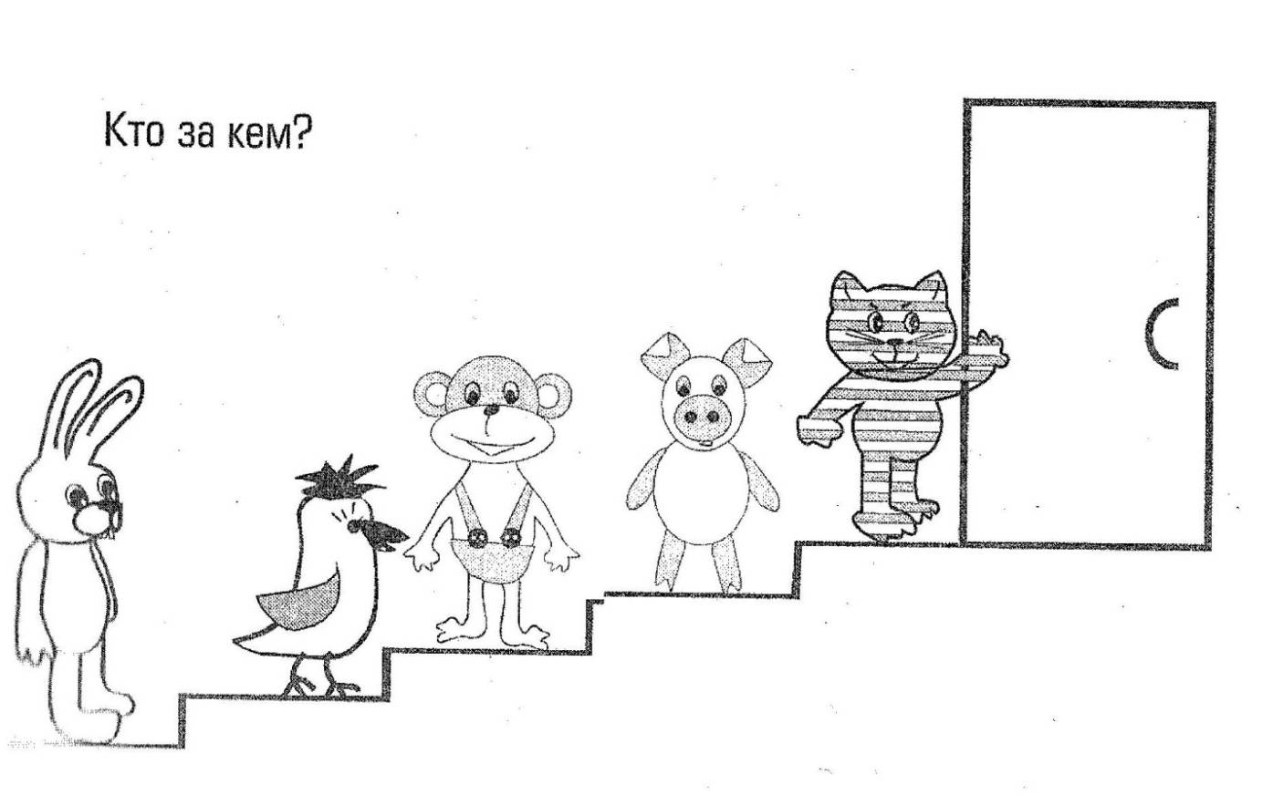
Проверяющим детям педагог задает вопросы:
- Кто стоит на втором (четвертом…) месте справа (слева).

3.Работа с карточкой «Кто, за кем?» (смотри рис. 10) [3]

Рисунок 10.

